NEVELÉSTÖRTÉNET
TÉmÁK:

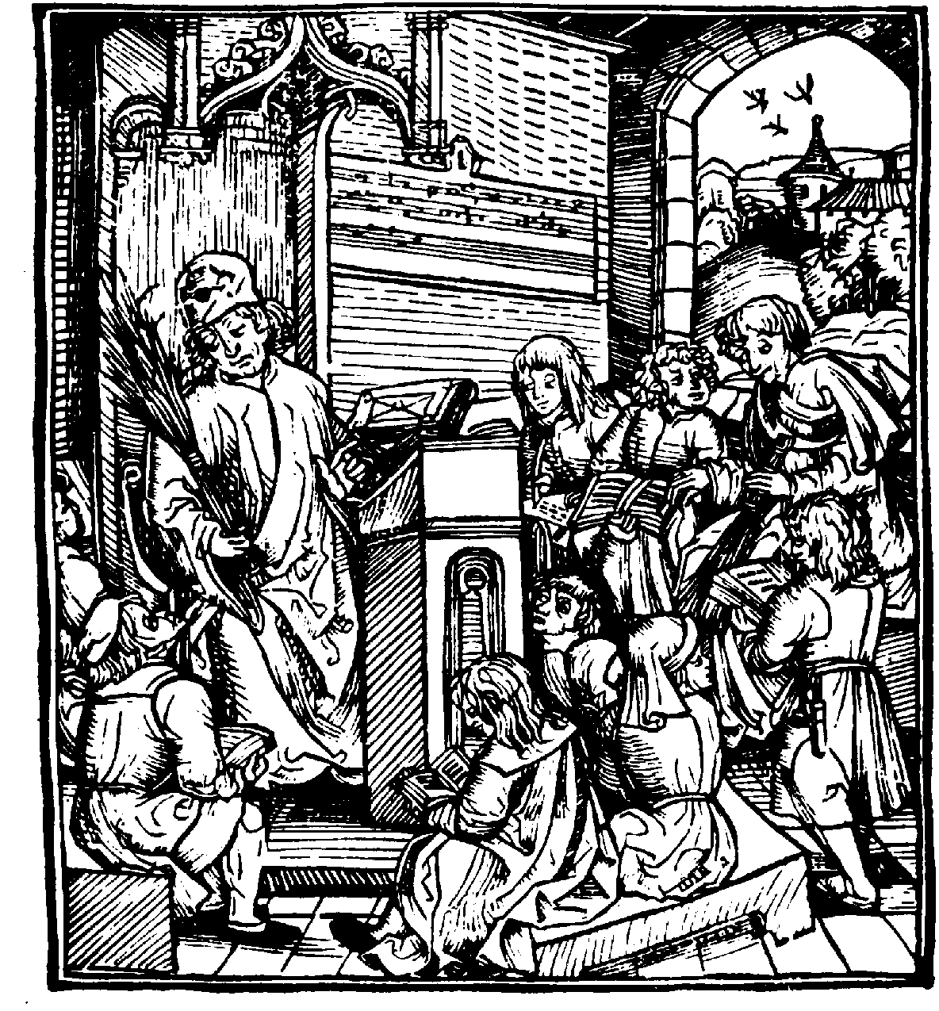
1. A „gyermekkortörténet” mint értelmezési keret. Irányzatok a gyermekkortörténet-írásban (Philippe Ariès, Lloyd deMause, Shulamith Shahar, Linda Pollock, stb.).
2. A gyermek helyzete az ókori kultúrákban. A görög és római nevelés-iskoláztatás. Platón, Arisztotelész és Quintilianus gondolatai a gyermek fejlődéséről és a nevelési feladatokról.
3. Gyermek a középkorban. Az egyházatyák gyermekfelfogása. A klerikus iskolák és a műveltség tartalma. A középkori egyetemek.
4. A humanisták pedagógiája. Vittorino, Guarino, Erasmus, Montaigne, Rabelais és Vives pedagógiai gondolatai.
5. A magyar iskoláztatás kezdetei. Iskolatípusok és a műveltség tartalma. Humanista pedagógia Magyarországon.
6. A reformáció hatása a nevelésre-iskoláztatásra. (Luther, Kálvin, Sturm, Trotzendorf, Melanchton). A kollégium-típusú iskola szerkezete, tananyagrendje. A protestáns és a katolikus iskolarendszer közös és eltérő vonásai. Apáczai Csere János elképzelései az erdélyi protestáns iskolarendszer reformjáról.
7. Katolikus tanító rendek törekvése az oktatás-nevelés módszereinek fejlesztésére (jezsuiták, piaristák, oratoriánusok, Port Royal, orsolyiták, angolkisasszonyok, Notre Dame kongregáció).
8. Johannes Amos Comenius és a pánszófia. A tankönyvíró és az iskolaújító.
9. A protestáns „hivatásetika” pedagógiai következményei. John Locke utilitarizmusa.
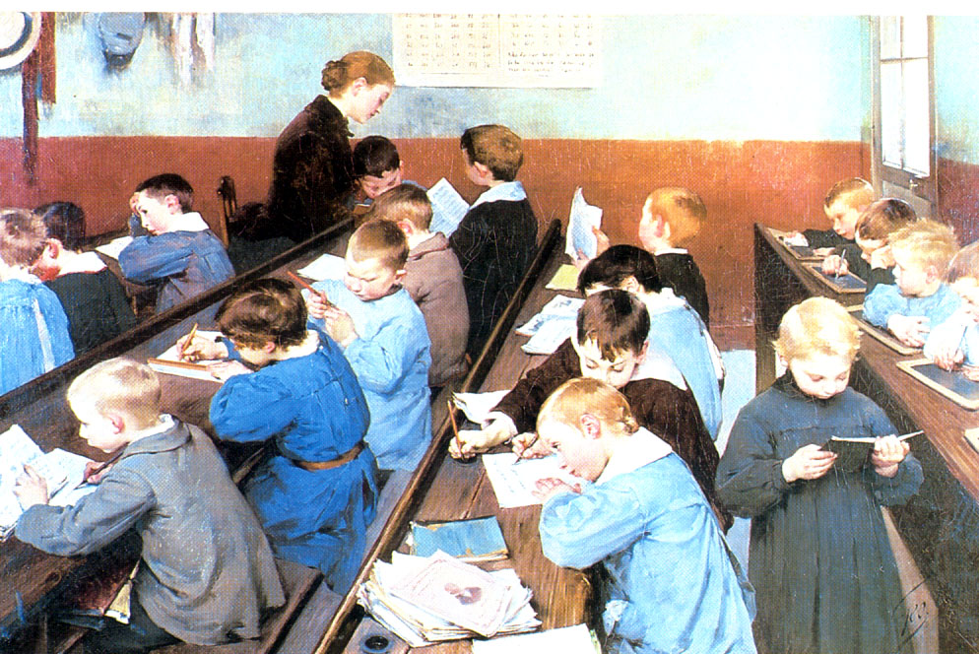
10. Jean-Jacques Rousseau pedagógiája az „Émile” alapján. A filantropisák. Rousseau hatása a reformpedagógiára.
11. Johann Heinrich Pestalozzi „a kéz a fej és a szív kiműveléséről”. Metodikájának hatása Magyarországon. Nézetei az ember erkölcsi fejlődéséről. Kései recepciója Schneller István pedagógiájában.
12. Johann Friedrich Herbart és követői. A reformpedagógia Herbart-kritikája.
13. Pedagógiai törekvések és iskolaügy Magyarországon 1777-1868 között. Iskolatípusok, tannyelv, tankönyvek, didaktikai és nevelési módszerek, pedagógiai szakirodalom. A gyermekkel való bánásmód, fegyelmezési eszközök.
14. A gyermektanulmányi mozgalom, a reformpedagógia kialakulása és fejlődése az első világháborúig. (Ellen Key, Maria Montessori, John Dewey, Eduard Claparède stb.)
15. A reformpedagógia fejlődésének második szakasza (Rudolf Steiner, Peter Petersen, Celestin Freinet).
16. Eötvös József népoktatási törvénye: 1868. Középiskolák és egyetemek Magyarországon a 19. század közepétől.
17. Reformpedagógiai irányzatok Magyarországon a századelőtől 1945-ig. (Nagy László és munkatársai, „Családi Iskola”, „Új iskola”, „Kerti Iskola”, „Cselekvő Iskola”)
18. Pedagógia és iskoláztatás a két világháború közötti Magyarországon. Iskolatípusok, iskolarendszer.
19. Iskolaügy és pedagógia Magyarországon 1945 után.

Tankönyv:
Pukánszky Béla és Németh András (1996): Neveléstörténet. Tankönyvkiadó, Budapest, vagy:
Mészáros István, Németh András és Pukánszky Béla (2004): Neveléstörténet. Bevezetés a pedagógia és az iskoláztatás történetébe. Osiris Kiadó, Budapest.
Pukánszky Béla (2001): A gyermekkor története. Műszaki Könyvkiadó, Budapest.(Az első tételhez az első fejezet.) vagy Pukánszky Béla (2005): A gyermek a 19. századi magyar neveléstani kézikönyvekben. Iskolakultúra könyvek, 28. Pécs.(Az első tételhez az első fejezet.)

Szöveggyűjtemény:
Mészáros István, Németh András és Pukánszky Béla (2004): Neveléstörténeti szöveggyűjtemény. Osiris Kiadó, Budapest.
Internetes források: http://www.staff.u-szeged.hu/~comenius/eloadasok/
Coospace

Értékelés:

Írásbeli vizsga (feladatlap)

Szeged, 2012 őszén

Pukánszky Béla

